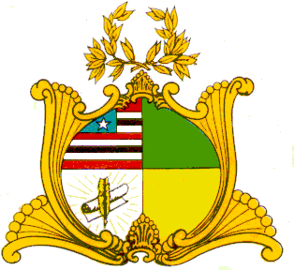
ASSEMBLEIA LEGISLATIVA DO ESTADO DO MARANHÃO
GABINETE DO DEPUTADO DR. YGLÉSIO

MOÇÃO N.º. /2024

Senhor Presidente,

Nos termos do que dispõe o Art. 148 do Regimento Interno da Assembleia Legislativa do Estado do Maranhão, solicitamos o envio de Moção de Aplausos aos Policiais Militares do município de Bacabal integrantes da guarnição “Esquadrão Águia” do 15º BPM: Cabo PM Paiva, Cabo PM Wendel, SD PM Sabido e SD PM Fernandes.
O caso aconteceu na BR-136 em 14 de janeiro de 2023. Os Policiais Militares, ao atenderem a uma ocorrência de acidente de trânsito, encontraram Mayara (vítima) seriamente debilitada. Com rapidez e habilidade, atuaram de forma imediata para conter o agravamento da condição da vítima garantido a sua integridade física.
A atuação dos policiais foi crucial para preservar os sinais vitais de Mayara até a chegada do SAMU. A a intervenção dos policiais obstou um desfecho fatal, demonstrando sua dedicação em salvar vidas e a importância do treinamento em primeiros socorros para situações de emergência.
A Assembleia Legislativa do Estado do Maranhão externa sua alegria e reconhecimento nas ações acima expressadas nesta moção de aplauso.

Assembleia Legislativa do Estado do Maranhão, 07 de março de 2024.

DR. YGLÉSIO
Deputado Estadual

